**Lab 03**

**Análise de Sistemas**

Universidade de Aveiro

Licenciatura em Engenharia de Computadores e Informática

Regente: Prof. Ilídio Oliveira

André Clérigo, 98485

Cláudio Asensio, 98433

Edgar Sousa, 98757

Hugo Domingos, 98502

Tiago Marques, 98459

23 de março 2022

# Índice

Índice 2

Ex 3.1 3

Ex 3.2 3

Ex 3.3 4

Alínea a 4

Alínea b 4

Alínea c 5

Alínea d 6

# Ex 3.1

1. Verdadeiro. Cada equipa tem 1 responsável de equipa, que é um professor. Um Professor, pode ser responsável por várias equipas.
2. Verdadeiro, pois um professor pode ser CC e/ou responsável de equipa
3. Falso. Uma submissão é efetuada por uma equipa.
4. Falso. Uma Submissão é avaliada por um ou mais membros do CC.
5. Falso. Uma equipa faz parte apenas de uma instituição e uma instituição pode ter várias equipas.
6. Verdadeiro. A submissão é efetuada através de uma linguagem à qual o membro CC tem experiência.
7. Falso. A entrega é efetuada pela equipa, o tipo de aluno (da equipa) não é especificado.
8. Verdadeiro. Existe uma multiplicidade em que uma submissão pode ser avaliada por vários membros e os membros podem avaliar várias submissões.

# Ex 3.2

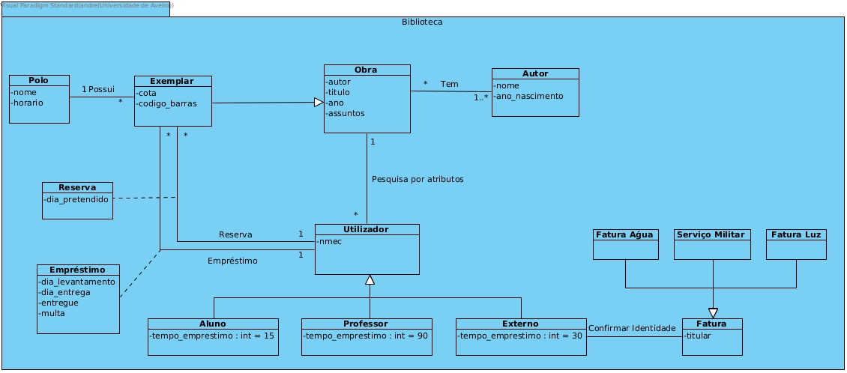

# Ex 3.3

## Alínea a

|  |  |
| --- | --- |
| Conceito candidato | Atributos candidatos |
| Projeto | Nome, Identificador, Visibilidade, Módulo |
| Módulo | Nome, Definições |
| Tracker |  |
| Equipa | Membro |
| Membro | Nome, Papel, Registado |
| Tarefa | Nome, Descrição, Prioridade, Data de início e finalização, Assignee, Watchers, Estado, % Done, Log Time |
| Gantt | Tarefas |

## Alínea b

|  |  |
| --- | --- |
| Categoria Conceptual | Conceito identificado (domínio da gestão de projetos) |
| Localização de Informação | Base de Dados, Servidor, Computador de um membro |
| Informações de Projeto | Nome, Descrição, Identificador, Equipa, Data de Início e fim |
| Atividades | Planeamento, Desenvolvimento, Documentação, Testagem |
| Esquemas, Documentos, Manuais | Documentação, ReadMe, Wikis |
| Registo de Trabalho | Tarefas, Repositório |
| Interação com colaboradores, utilizadores | Fórum, Tarefas |

## Alínea c

## Alínea d

